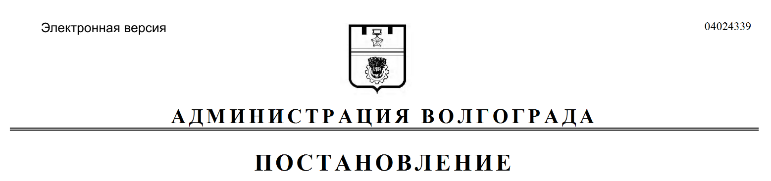
от 05.12.2019 № 1396

О внесении изменений в постановление администрации Волгограда от 15 января 2019 г. № 41 «Об утверждении административного регламента предоставления муниципальной услуги «Предоставление земельных участков, находящихся в муниципальной собственности, и земельных участков, государственная собственность на которые не разграничена, расположенных на территории городского округа город-герой Волгоград, в собственность граждан бесплатно без предварительной постановки на учет» и о внесении изменений в постановление администрации Волгограда от 19 июня 2015 г. № 859 «Об утверждении административного регламента предоставления муниципальной услуги «Предоставление земельных участков, государственная собственность на которые не разграничена, а также земельных участков, находящихся в муниципальной собственности Волгограда, в собственность гражданам и некоммерческим организациям бесплатно»

В соответствии с Земельным кодексом Российской Федерации, федеральными законами от 29 июля 2017 г. № 217-ФЗ «О ведении гражданами садоводства и огородничества для собственных нужд и о внесении изменений
в отдельные законодательные акты Российской Федерации», от 27 июля 2010 г.
№ 210-ФЗ «Об организации предоставления государственных и муниципальных услуг», руководствуясь статьями 7, 39 Устава города-героя Волгограда, администрация Волгограда
ПОСТАНОВЛЯЕТ:
1. Внести в административный регламент предоставления муниципальной услуги «Предоставление земельных участков, находящихся в муниципальной собственности, и земельных участков, государственная собственность на которые не разграничена, расположенных на территории городского округа город-герой Волгоград, в собственность граждан бесплатно без предварительной постановки на учет», утвержденный постановлением администрации Волгограда от 15 января 2019 г. № 41 «Об утверждении административного регламента предоставления муниципальной услуги «Предоставление земельных участков, находящихся в муниципальной собственности, и земельных участков, государственная собственность на которые не разграничена, расположенных на территории городского округа город-герой Волгоград, в собственность граждан бесплатно без предварительной постановки на учет» и о внесении изменений
в постановление администрации Волгограда от 19 июня 2015 г. № 859
«Об утверждении административного регламента предоставления муниципальной услуги «Предоставление земельных участков, государственная собственность на которые не разграничена, а также земельных участков, находящихся в муниципальной собственности Волгограда, в собственность гражданам и некоммерческим организациям бесплатно», следующие изменения:
1.1. Абзац третий подпункта 1.3.1 раздела 1 изложить в следующей редакции:
«вторник: с 09.00 час. до 12.00 час., четверг: с 14.00 час. до 17.00 час. (Волгоград, ул. им. Гагарина, 12, кабинет 21).».
1.2. В пункте 2.4 раздела 2:
1.2.1. Абзац второй после слов «в течение 30 календарных дней» дополнить словами «, за исключением нерабочих праздничных дней, предусмотренных статьей 112 Трудового кодекса Российской Федерации,».
1.2.2. Абзац третий после слов «не позднее 30 календарных дней» дополнить словами «, за исключением нерабочих праздничных дней, предусмотренных статьей 112 Трудового кодекса Российской Федерации,».
2. Департаменту муниципального имущества администрации Волгограда обеспечить внесение соответствующих изменений в государственную информационную систему «Региональный реестр государственных и муниципальных услуг (функций) Волгоградской области» и контроль за обновлением сведений об услугах на Едином портале государственных и муниципальных услуг (функций) (www.gosuslugi.ru), официальном портале Губернатора и Администрации Волгоградской области (www.volgograd.ru), официальном сайте администрации Волгограда в информационно-телекоммуникационной сети Интернет (www.volgadmin.ru).
3. Настоящее постановление вступает в силу со дня его официального опубликования.
4. Контроль за исполнением настоящего постановления возложить на первого заместителя главы Волгограда Пешкову И.С.

Глава Волгограда В.В.Лихачев

